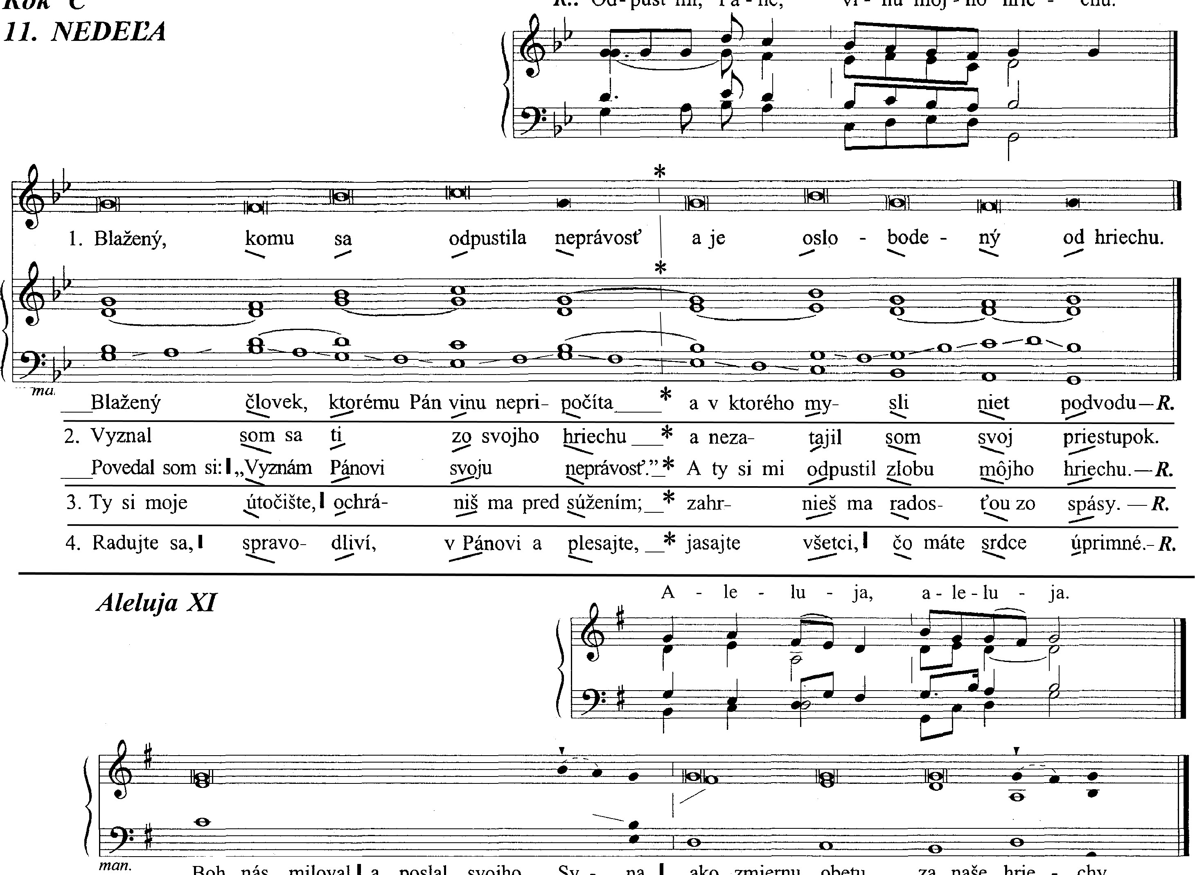

3. Preto každý nábožný bude sa modliť k tebe v čase tiesne. ___ * _A záplavy veľkých vôd sa k nemu nepriblížia. *---R.*

4. Ty si moje útočište, ochrániš ma pred súžením; * zahrnieš ma rado - sťou zo spásy. *---R.*

**Aleluja** (XII, č.2)

Pane, otvor naše srdce, aby sme porozumeli slovám tvojho Syna.

**Piatok**

5. týždeň, I. cyklus

R. Odpusť mi, Pa - ne, vi - nu môj - ho hrie - chu.